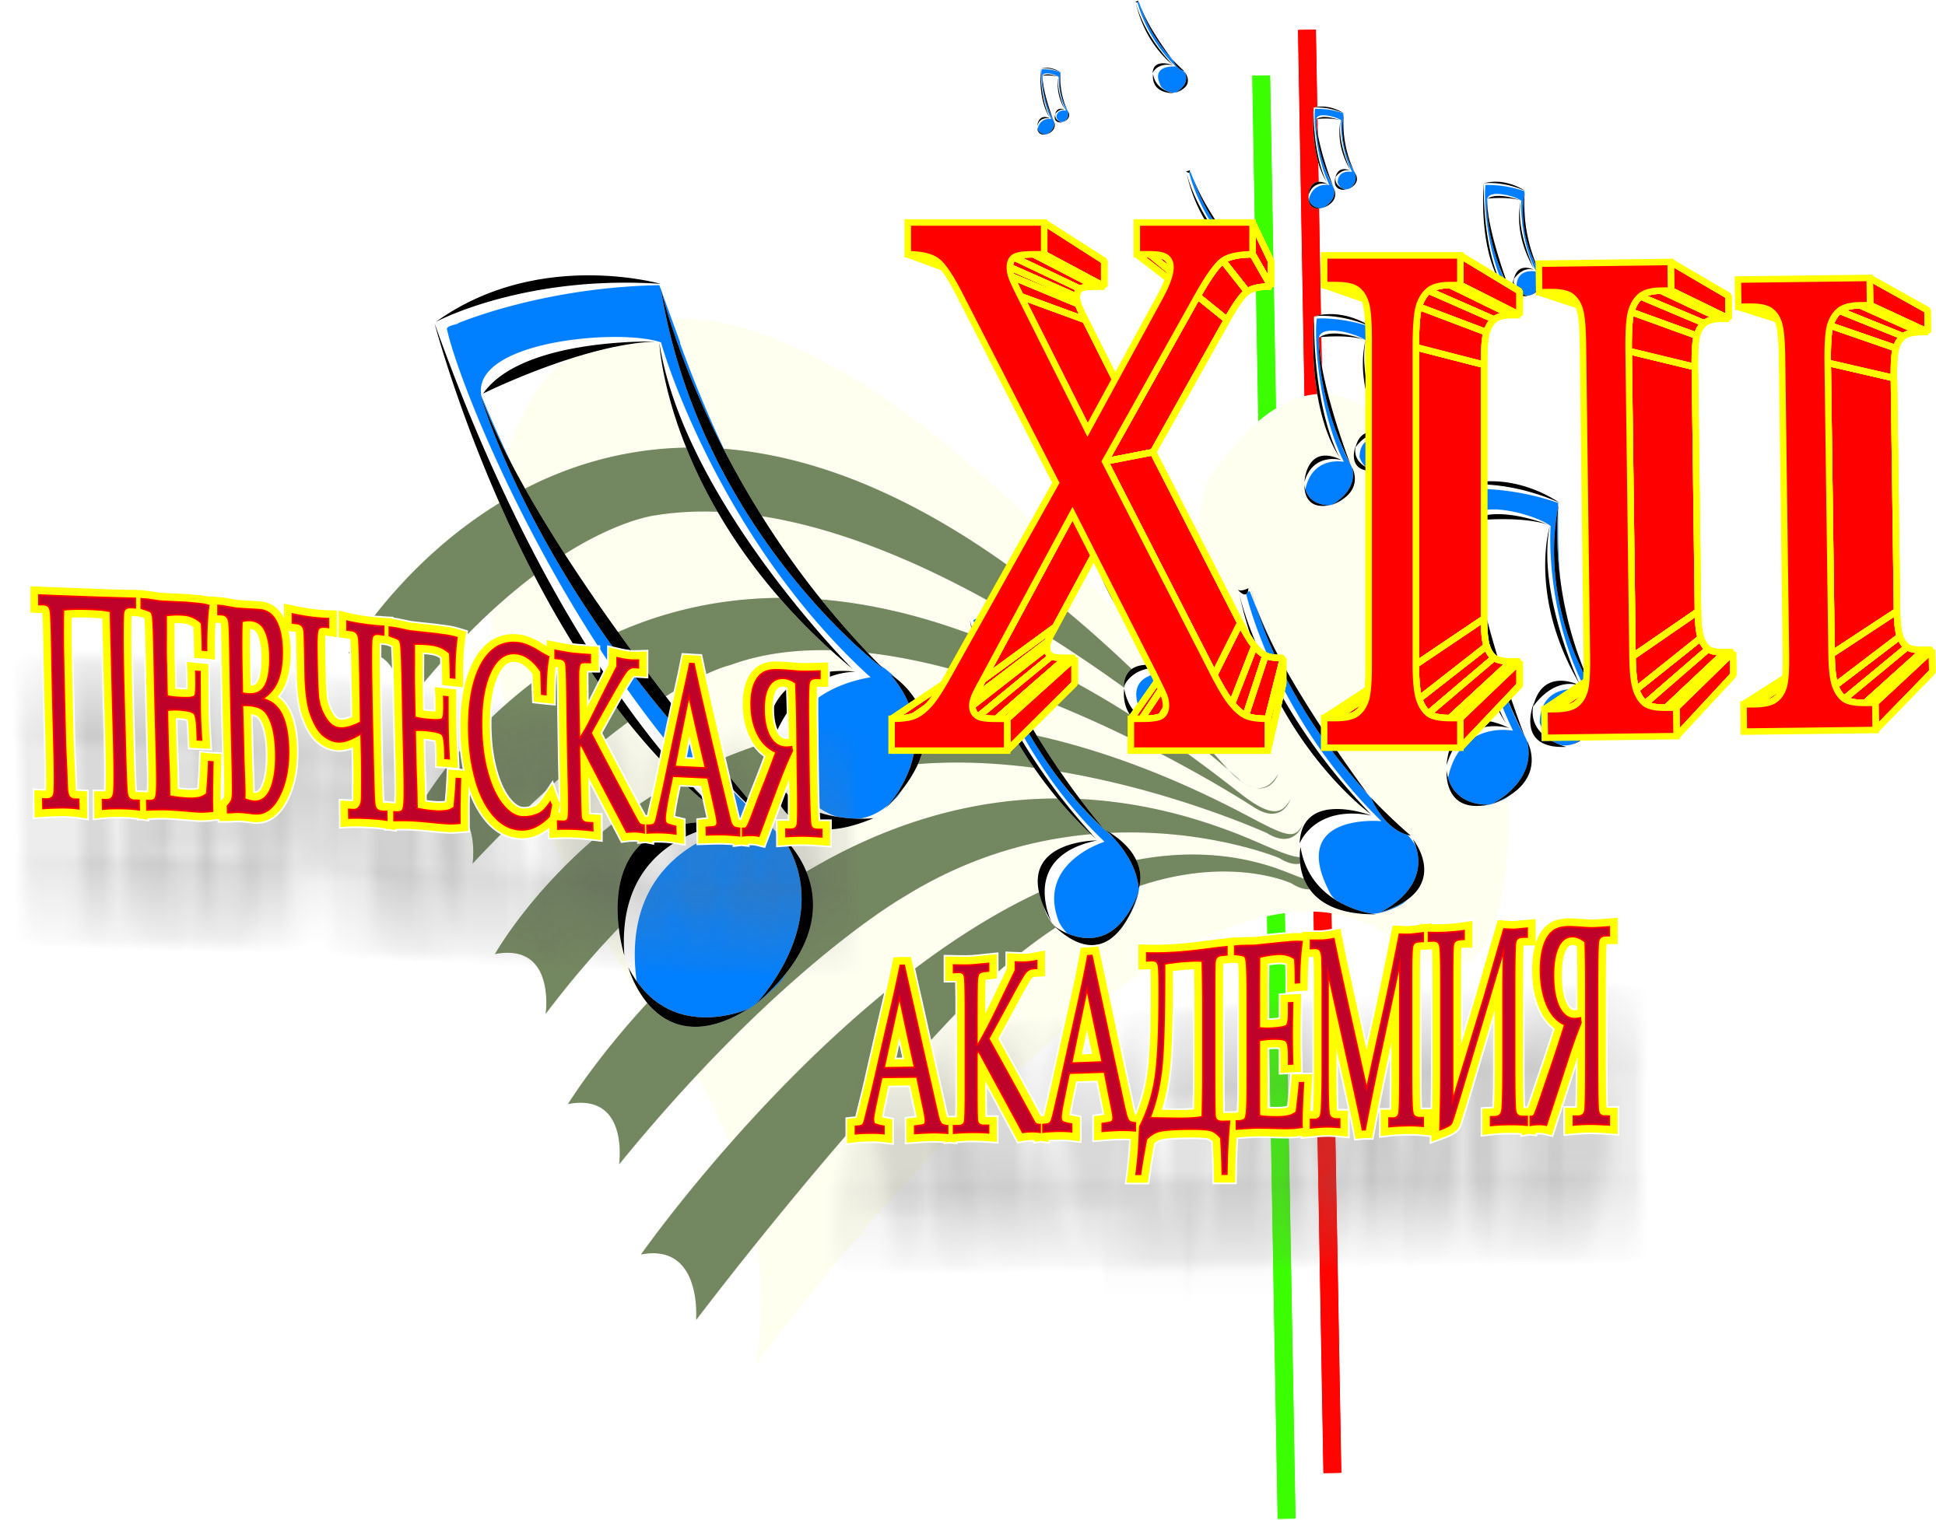  14-15 мая 2021 г. | 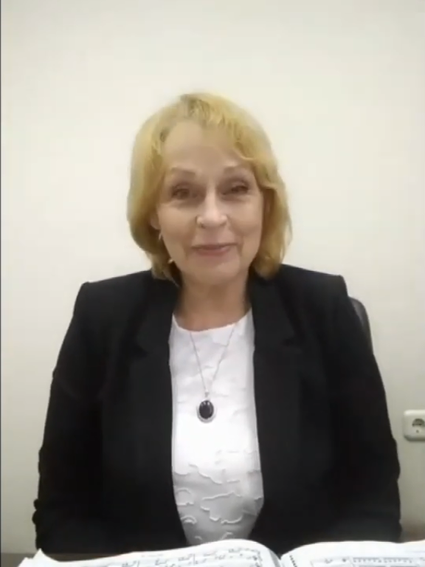  Народная артистка РБ, главный хормейстер Большого театра оперы и балета РБ  Ломанович Н.И., выпускница Гомельского музыкального училища  им Н.Ф.Соколовского 1972 г.
Моника Мелько-Ремишевская, профессор Университета Марии Кюри-Склодовской  в Люблине, Республика Польша.  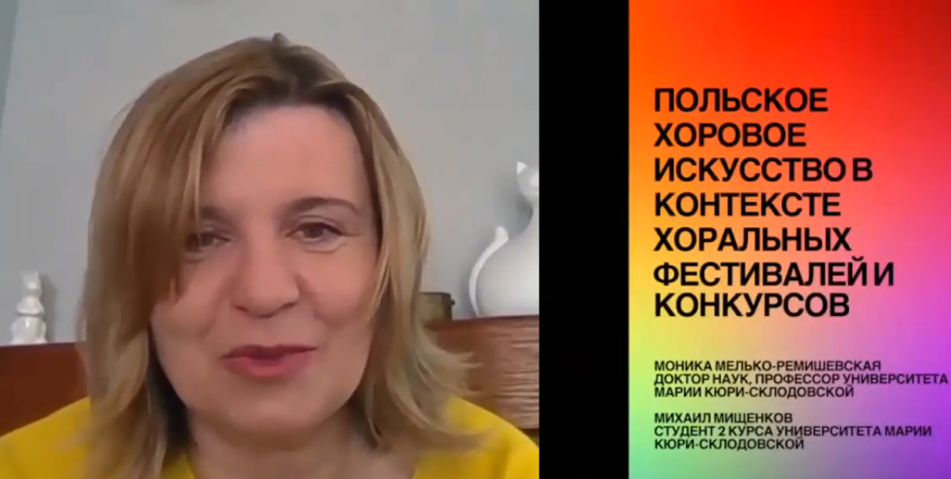 | 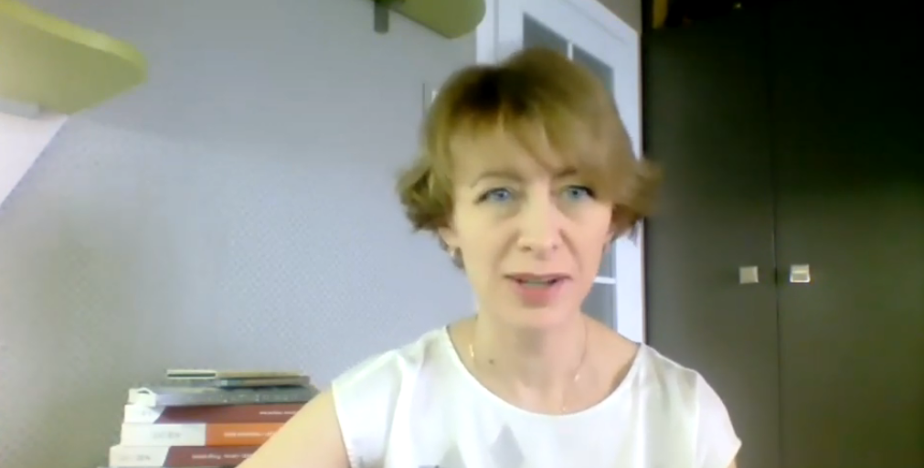  Доцент кафедры «Хоровое дирижирование» Белорусской государственной академии музыки  Бодяко И.М.
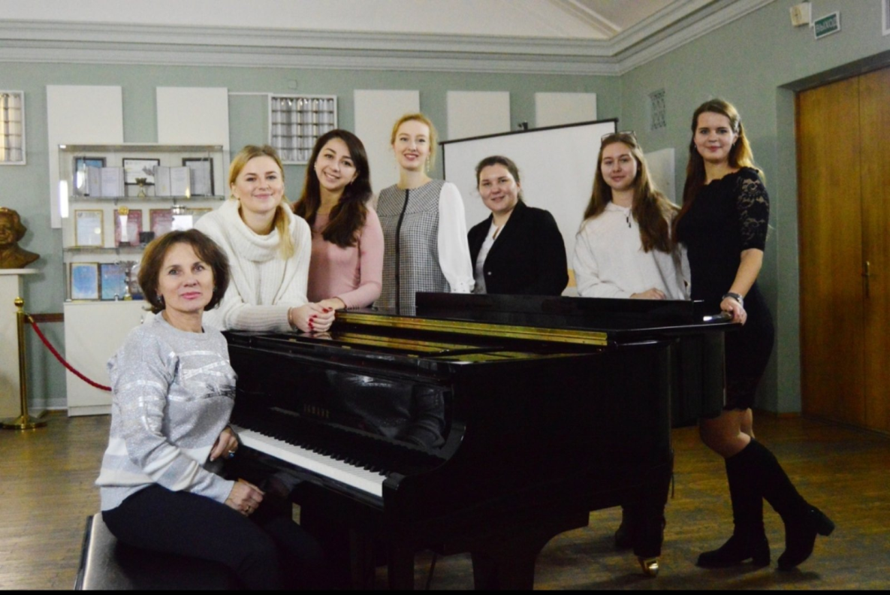  Профессор кафедры «Хоровое дирижирование» Белорусской государственной академии музыки  Герасимович С.С. | 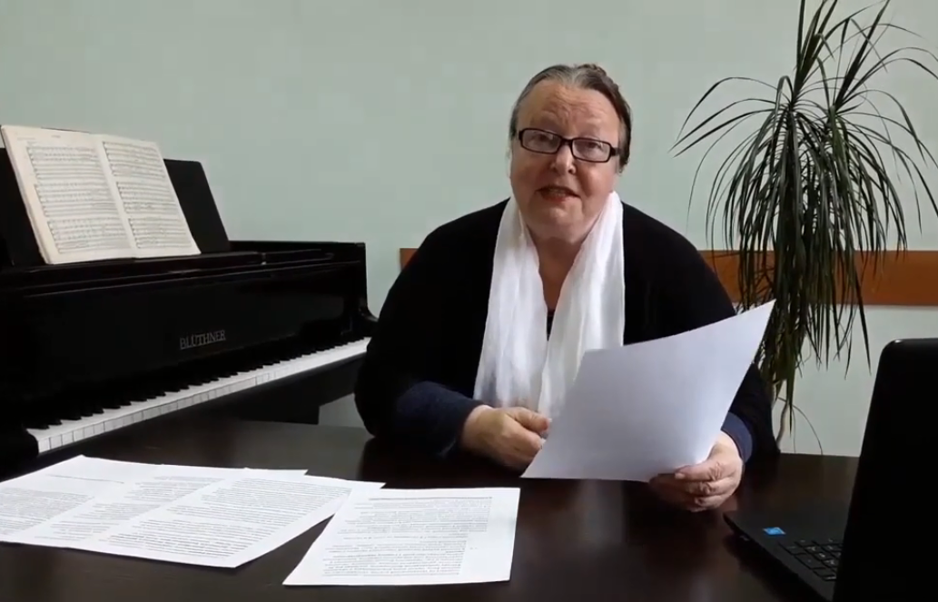  Доцент кафедры «Хоровое дирижирование» Белорусской государственной академии музыки  Слабодчикова Т.Г.
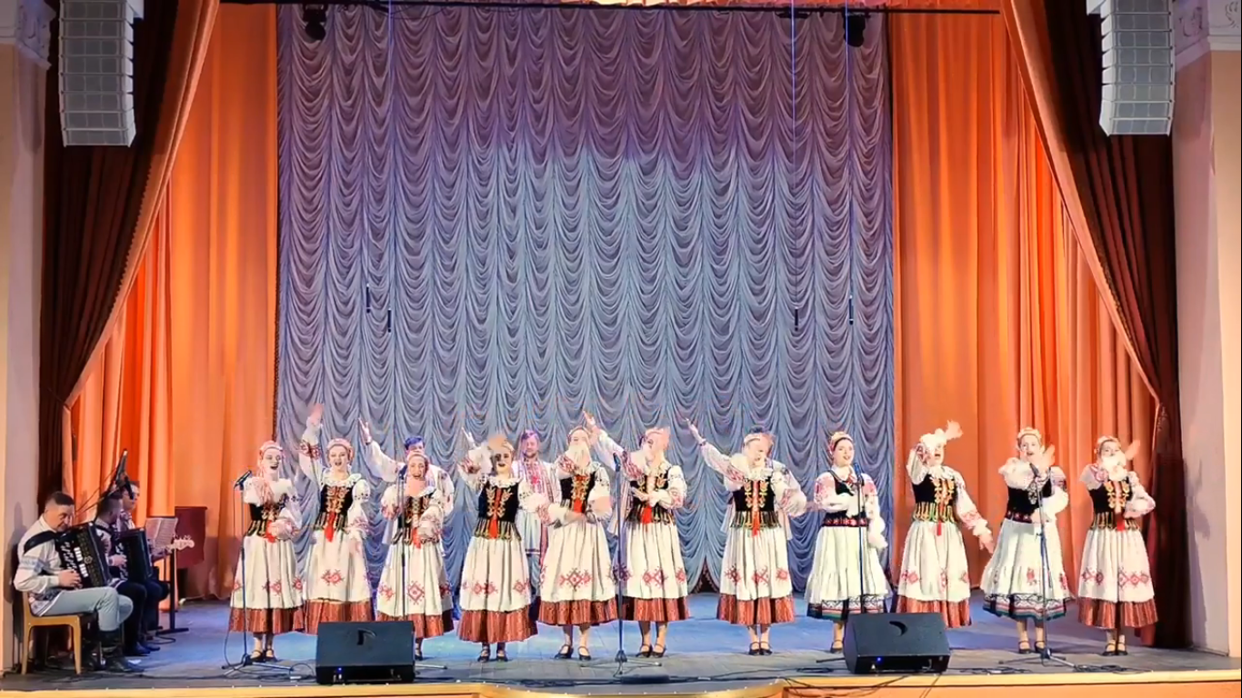  Народный вокально-хореографический ансамбль  им. С.И.Дробыша «Валачобнiкi» Белорусского государственного университета культуры и искусства, руководитель  Рожкова Л.Л. | 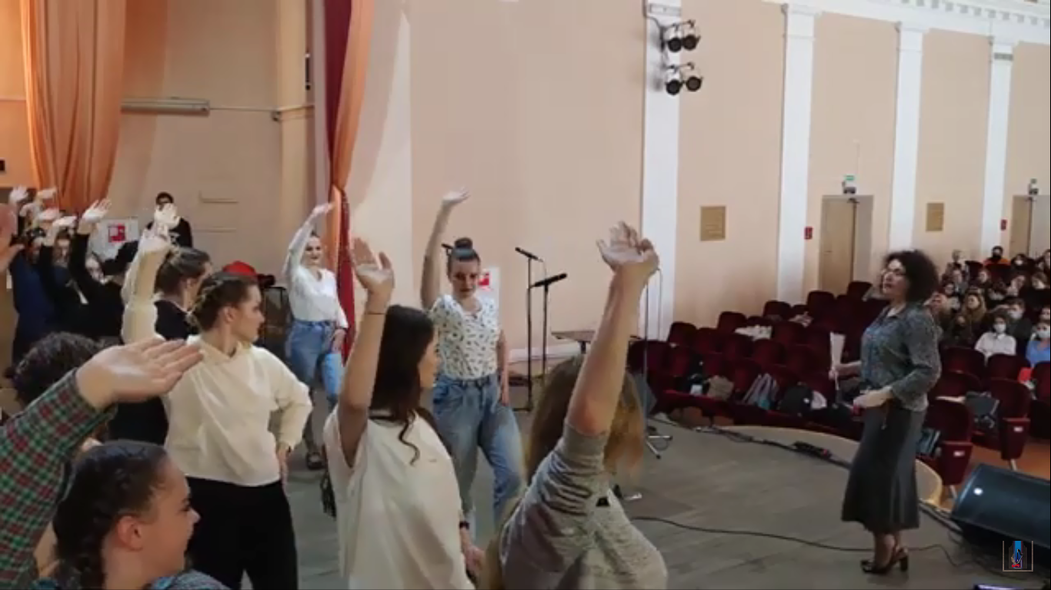  Мастер- класс доцента кафедры «Народно-песенное творчество» Белорусского государственного университета культуры и искусства Рожковой Л.Л.
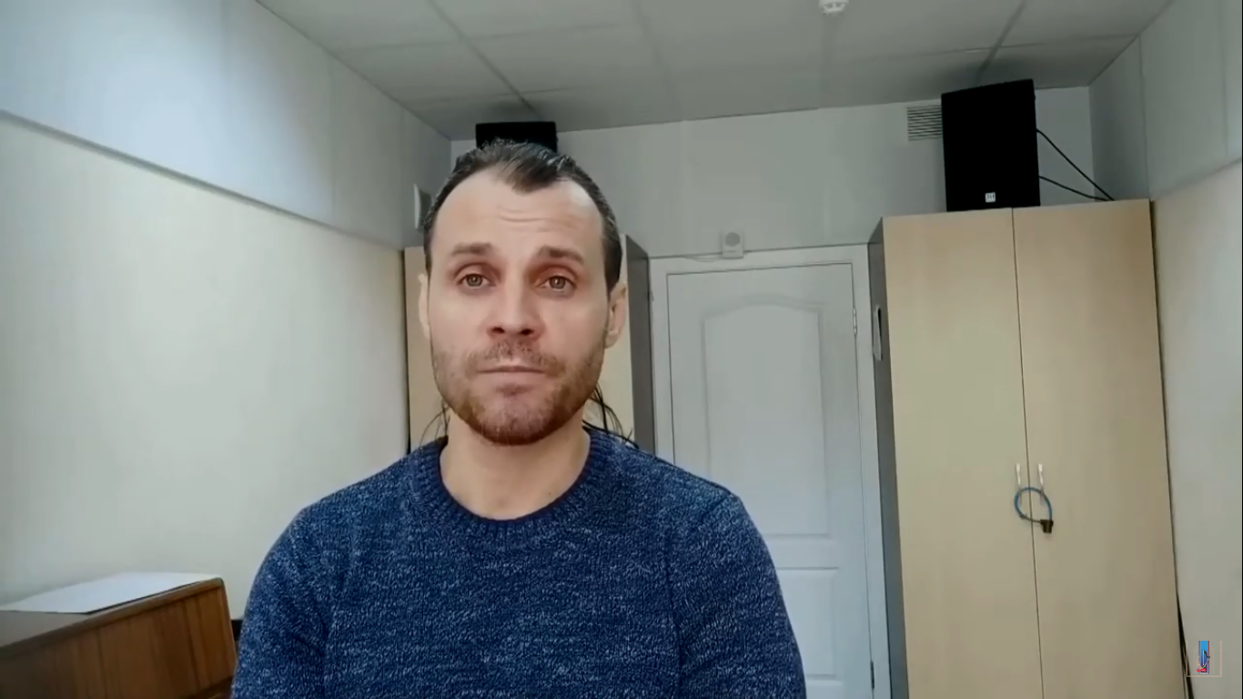  Старший преподаватель кафедры «Искусство эстрады» Белорусского государственного университета культуры и искусства  Ковалёв А.В. | 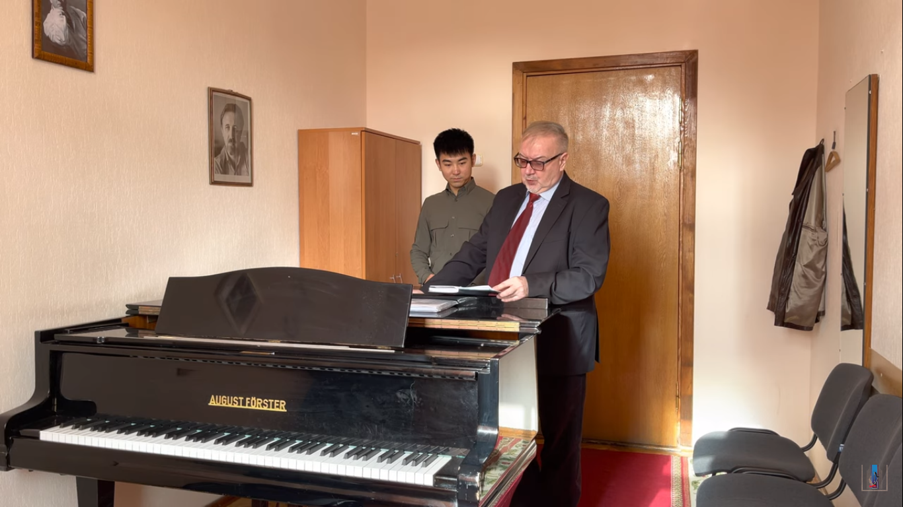  Доцент кафедры «Пение» Белорусской государственной академии музыки Клиндухов В.И.
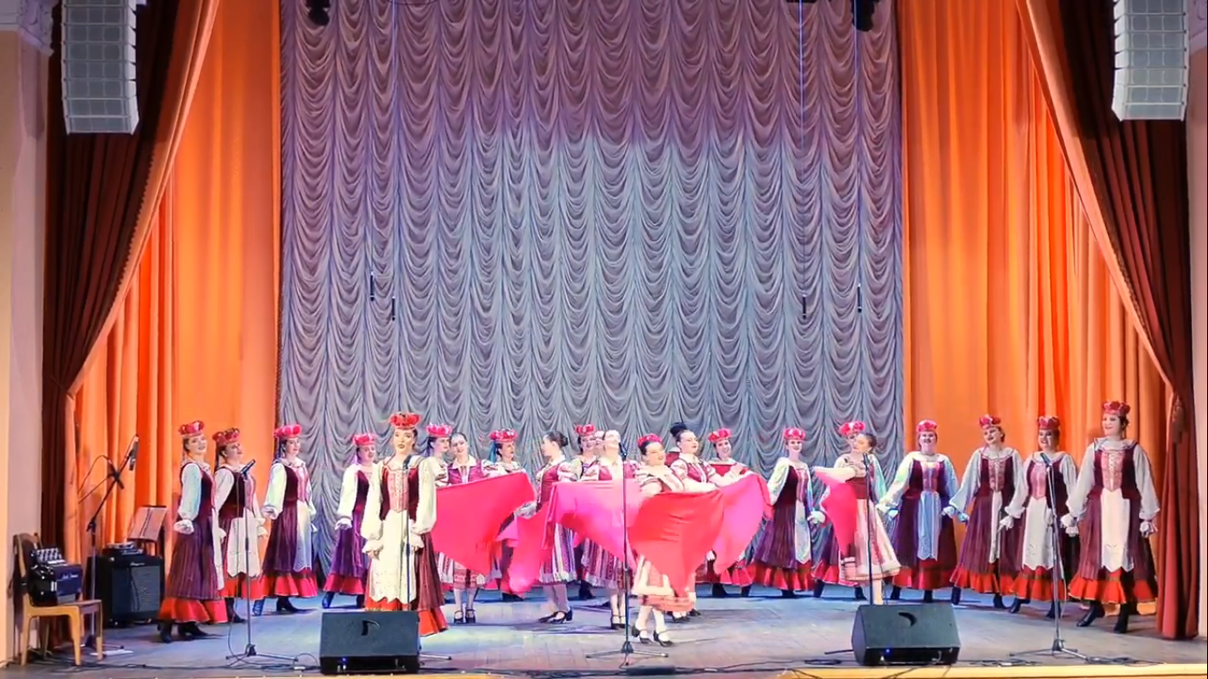  Заслуженный любительский коллектив Республики Беларусь, народный хор «Радзейка», руководитель Борутенко О.В. | 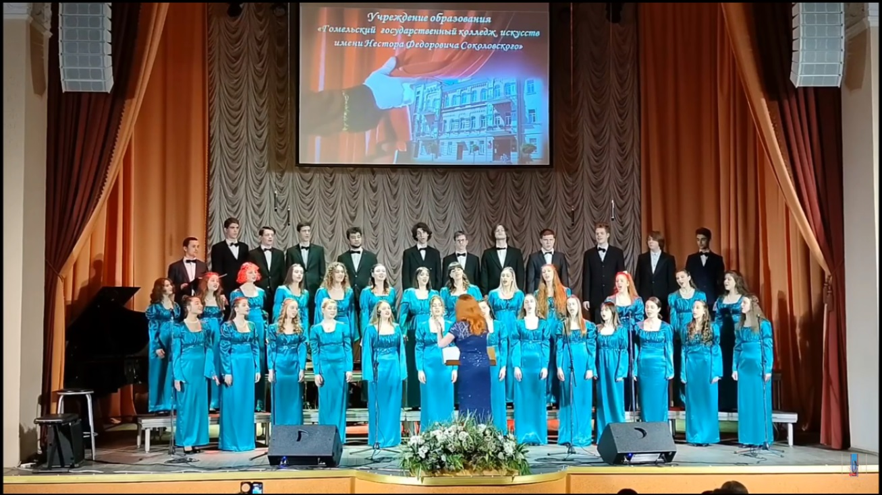  Академический хор Гомельского государственного коллежа искусств  им Н.Ф. Соколовского, руководитель Варфоломеева М.В.

